碧潭風景區

地址：新北市新店區新店路

營業時間：免門票24小時開放

踩天鵝體驗: 來碧潭絕不可錯過踩天鵝

首訪碧潭要是沒踩天鵝船，那就等於沒來過

遼闊的湖面上，是數不盡的天鵝船

電動天鵝船 $400/30分鐘

腳踏船有2人~6人座，價格$300~$700元

電動船只有2人~4人座，價價$400~$600元

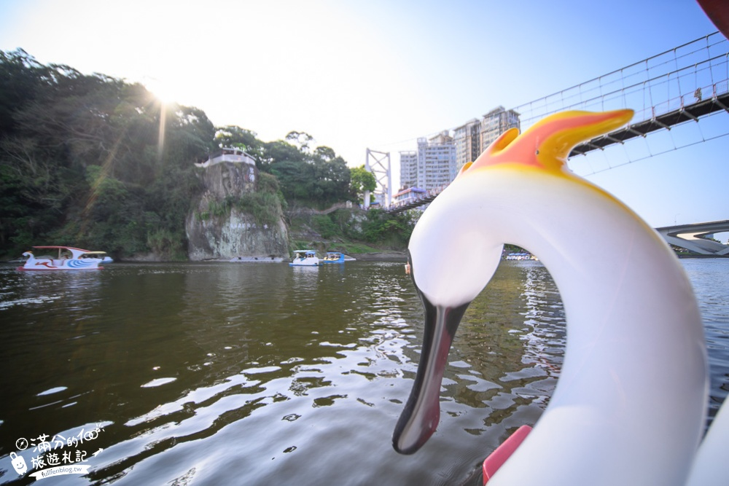

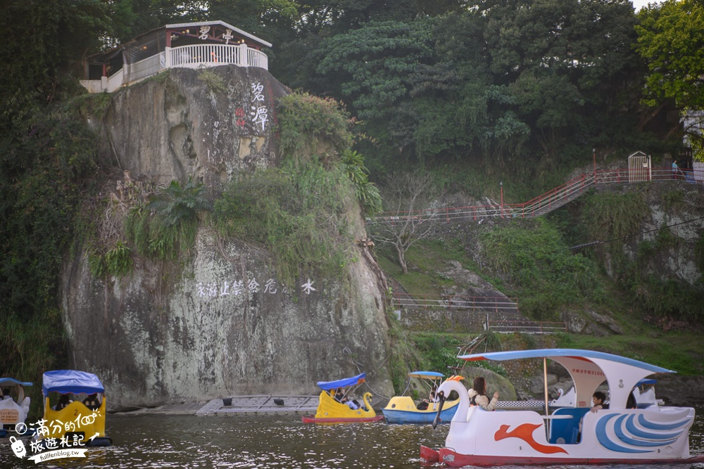

碧潭吊橋:

碧潭吊橋橫跨新店溪，橋長186公尺

漫步碧潭吊橋，可欣賞碧潭唯美潭景風光

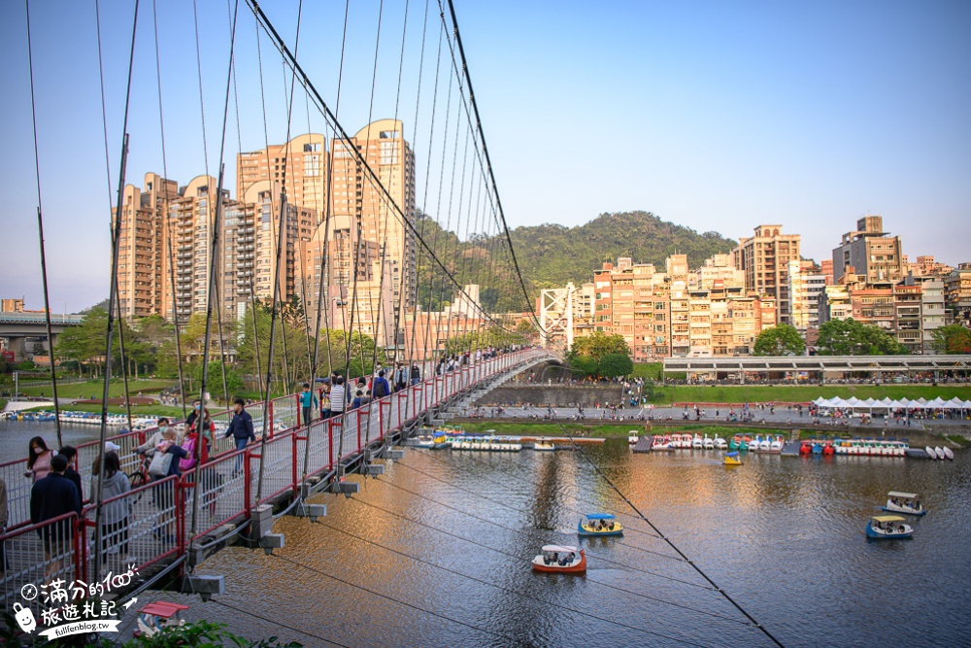

和美山登山步道: 通過碧潭吊橋，可一路通往碧亭咖啡館

據說碧亭咖啡館也能飽覽碧潭的潭景之美

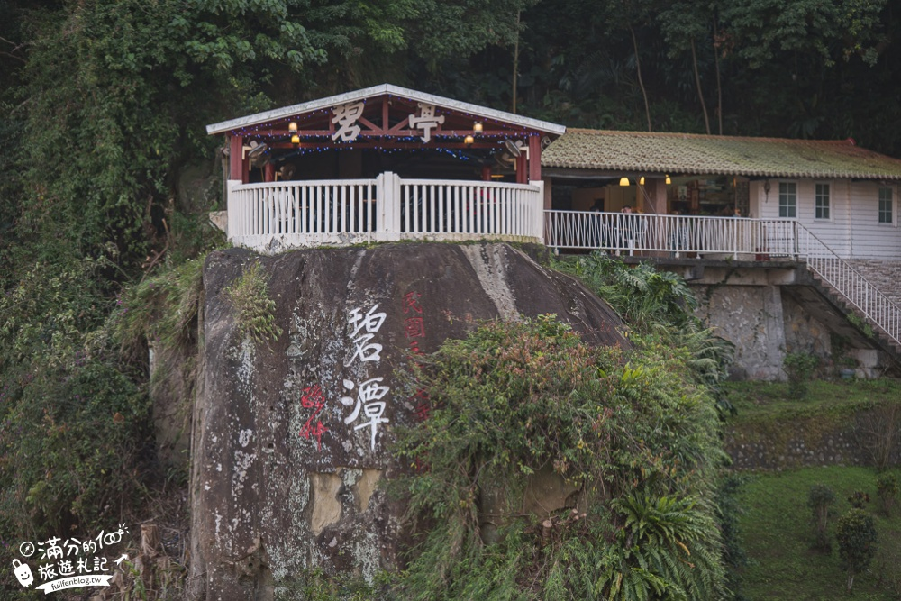

邱比特藝術大街

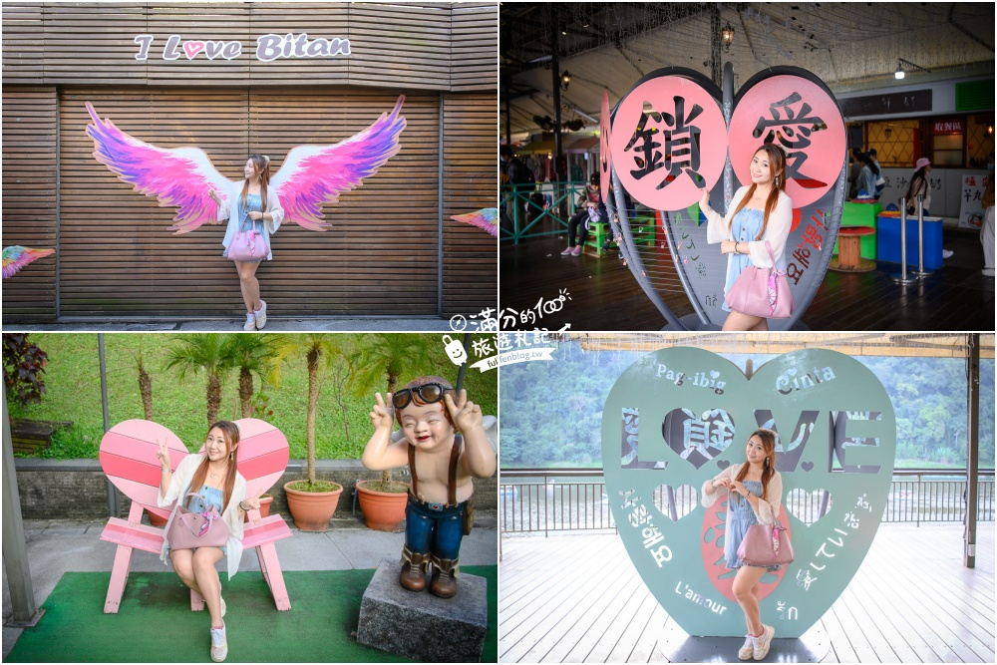

新店路美食街: 玩樂碧潭，要是逛餓了也不用擔心  
碧潭吊橋旁的新店路也是一條美食街  
美食街擁有超多在地的特色美食  
有牛肉河粉、米粉湯、深坑豆腐、雞蛋糕



<https://fullfenblog.tw/bitan/>

3.3/4 星星